**山东欧隆投资置业有限公司债权项目**

1. **债权情况**

**1、债权本息**

截止2021-3-31

|  |  |  |  |
| --- | --- | --- | --- |
| 贷款本金余额（元） | 应收利息余额（元） | 债权孳息余额（元） | 本息余额（元） |
| 179,317,612.65 | 5,976,239.19 | 88,319,013.50 | 273,612,865.34 |

1. **保证情况**

保证人为企业实际控制人史军、陆凤英，担保最高债权额为26000万元

1. **抵押情况**

**（1）抵押土地**

|  |  |  |  |
| --- | --- | --- | --- |
| **序号** | **证号** | **抵押信息** | **抵押物坐落** |
| 1 | **济宁国用（2013）第0812130008-1号** | **面积13701㎡，出让土地，其他商服用地（下图蓝框）** | 济宁高新区，  崇文大道以北、凌花南路以东 |
| 2 | 济宁国用（2013）第0812130008-2号 | 面积77637㎡，出让土地，城镇住宅用地（下图红框） |

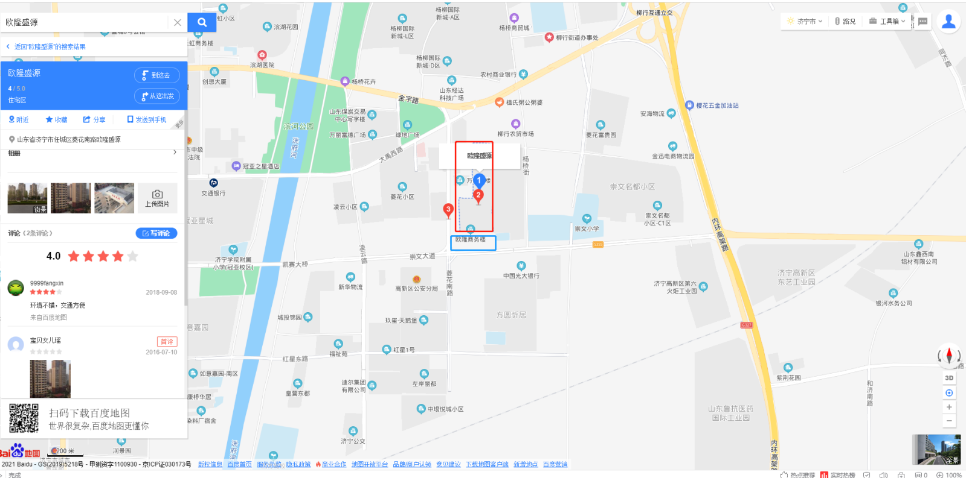

1. **债务人名下位于济宁高新区，崇文大道以北、凌花南路以东13701㎡（20.5515亩土地）其他商服用地（空地，可以协调改规划），价值约为3915.75万元**

**2、债务人名下77637㎡住宅用地（已经建成了欧隆盛源小区，但小区均因土地抵押无法办房产证）**

1. **在建工程抵押：**

|  |  |  |  |
| --- | --- | --- | --- |
| **序号** | **证号** | **抵押信息** | **抵押物坐落** |
| 1 | 济宁市房建字第2013000024号（建字第37082013-G-023号；建字第37082013-G-034号） | **欧隆盛源小区**：1号楼1-19层、5号楼1-26层，6号楼1-24层、9号楼1-21层、10号楼1-19层11号楼1-26层、15号楼1-24层、16号楼1-21层、17号楼1-23层，抵押面积112767.62㎡，登记债权金额7500万元 | 济宁高新区，崇文大道与菱花南路交汇处 |
| 2 | 济宁市房建字第2015000111号 | **欧隆盛源小区**01、02、1、2、3-1、3-2、4、6、7、9、10、15、16、17号楼**（共204户）**，抵押面积40382.79㎡，  登记债权金额91263700元 | 济宁高新区，崇文大道与菱花南路交汇处 |
| 3 | 济宁市房建字第2015000050号 | **欧隆盛源小区**1/2/3-1/4/6/9/10、15/16/01/02号楼**（共60户）**，抵押面积7525.05㎡，登记债权金额17006613元 |

**上述抵押的在建工程中，尚未销售且无法对抗抵押权的，又被本项目查封的剩余在建工程明细如下**，

|  |  |  |  |  |
| --- | --- | --- | --- | --- |
| **证号/编号** | **类型** | **面积㎡** | **单价（元/平方米）** | **评估价值（万元）** |
| 01号楼0101 | 商业 | 1,664.87 | 11,970.00 | 1,993 |
| 01号楼0201 | 商业 | 1,811.35 | 12,310.00 | 2,230 |
| 3-1号楼0201 | 商业 | 2,022.06 | 12,310.00 | 2,489 |
| 3-1号楼0401 | 商业 | 922.79 | 12,560.00 | 1,159 |
| 3-2号楼0101 | 商业 | 442.72 | 12,710.00 | 563 |
| 3-2号楼0201 | 商业 | 765.75 | 12,560.00 | 962 |
| 3-2号楼0301 | 商业 | 765.75 | 12,560.00 | 962 |
| **商业小计** | | **8,395.29** |  | **10,357** |
| 01号楼1203 | 住宅 | 110.67 | 6,282.01 | 70 |
| 02号楼0803 | 住宅 | 152.17 | 6,373.99 | 97 |
| 11号楼0803 | 住宅 | 128.08 | 6,415.99 | 82 |
| 11号楼2102 | 住宅 | 128.08 | 6,263.98 | 80 |
| 11号楼2504 | 住宅 | 153.51 | 6,263.98 | 96 |
| 1号楼2101 | 住宅 | 137.81 | 6,201.00 | 85 |
| 6号楼0702 | 住宅 | 183.07 | 6,374.01 | 117 |
| 6号楼2102 | 住宅 | 183.07 | 6,201.02 | 114 |
| **住宅小计** | | **1,176.46** |  | **741** |
| **欧隆盛源小区在建工程小计** | | **9,571.75** |  | **11,098** |

（**3）抵押房产**

|  |  |  |  |
| --- | --- | --- | --- |
| **序号** | **他项权利证号** | **抵押信息** | **抵押物坐落** |
| 1 | 济宁市房他证字第第2015002370号（济字第2014010294号） | **长安花园9号沿街商业房（0101、0102、0103号），**抵押面积6346.88㎡，登记债权数额83245600元 | 济安桥路与洸河路交汇处以北100米路东 |
| 2 | 济宁市房他证字第第2015002393号（济宁字第2015004121号） | **长安花园1号11号沿街商业房**，3405.49㎡，登记债权数额3700万元 |

**上述抵押的房产中，尚未销售且无法对抗抵押权的，又被本项目查封的剩余在建工程明细如下**，

|  |  |  |  |  |
| --- | --- | --- | --- | --- |
|  | **证号/编号** | **面积㎡** | **单价（元/平方米）** | **评估价值(万元）** |
| 长安花园1号11号商业房 | 101 | 292.92 | 13,490.00 | 395.15 |
|  | 102 | 2,351.41 | 9,850.00 | 2,316.14 |
|  | 201 | 126.84 | 13,580.02 | 172.25 |
|  | 302 | 126.88 | 13,580.00 | 172.30 |
|  | 401 | 126.84 | 13,580.02 | 172.25 |
|  | 402 | 126.88 | 13,580.00 | 172.30 |
| **合计** | | **3,151.77** |  | **3,400.39** |

1. **首封土地情况**

首封债务人名下位于济宁市南外环路以南、嘉山绿道以东九顶山土地，土地证号或不动产权证号：鲁（2016）嘉祥县不动产权第0001132号，**用途为城镇住宅用地（九顶山中国养生城）**

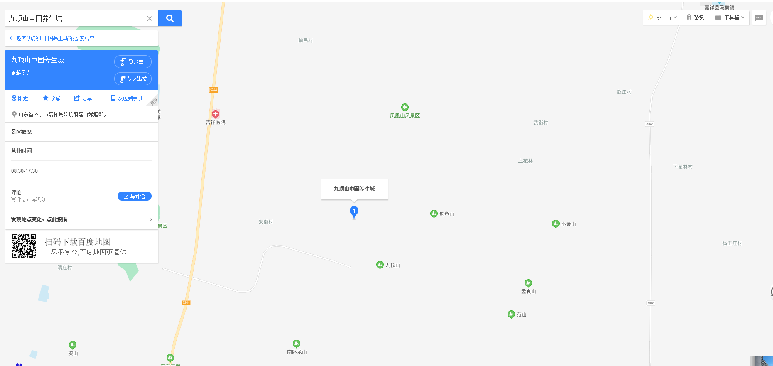

|  |  |  |  |  |  |
| --- | --- | --- | --- | --- | --- |
| **坐落位置** | **抵押人** | **查封** | **面积** | 评估价值 | 扣除抵押之后 |
| 济宁市南外环路以南、嘉山绿道以东九顶山土地 | 济宁儒商村镇银行，抵押金额1500万元 | 本项目首封 | 42,773.90 | 3,400.53 | 1,900.53 |

综上所述，该项目有

1. 位于济宁高新区，崇文大道以北、凌花南路以东13701㎡**（20.5515亩土地）其他商服用地（空地，可以协调改规划）价值约为3915.75万元**
2. 可以处置的抵押物：
3. 欧隆盛源小区商业8395.29平方米，价值约为10357万元
4. 欧隆盛源小区住宅1176.46平方米，价值约为741万元
5. 长安花园小区商业3151.77平方米，价值约为3400.39万元

3、首封存在一押的位于济宁市南外环路以南、嘉山绿道以东九顶山土地42773.90㎡（64.16亩土地）**城镇住宅用地（九顶山中国养生城），价值约为1900万元**

**该项目可供执行财产线索约为20314万元**